Processo de Adesão ao FIRST
para Membros Individuais

Version 2.2, August 2026
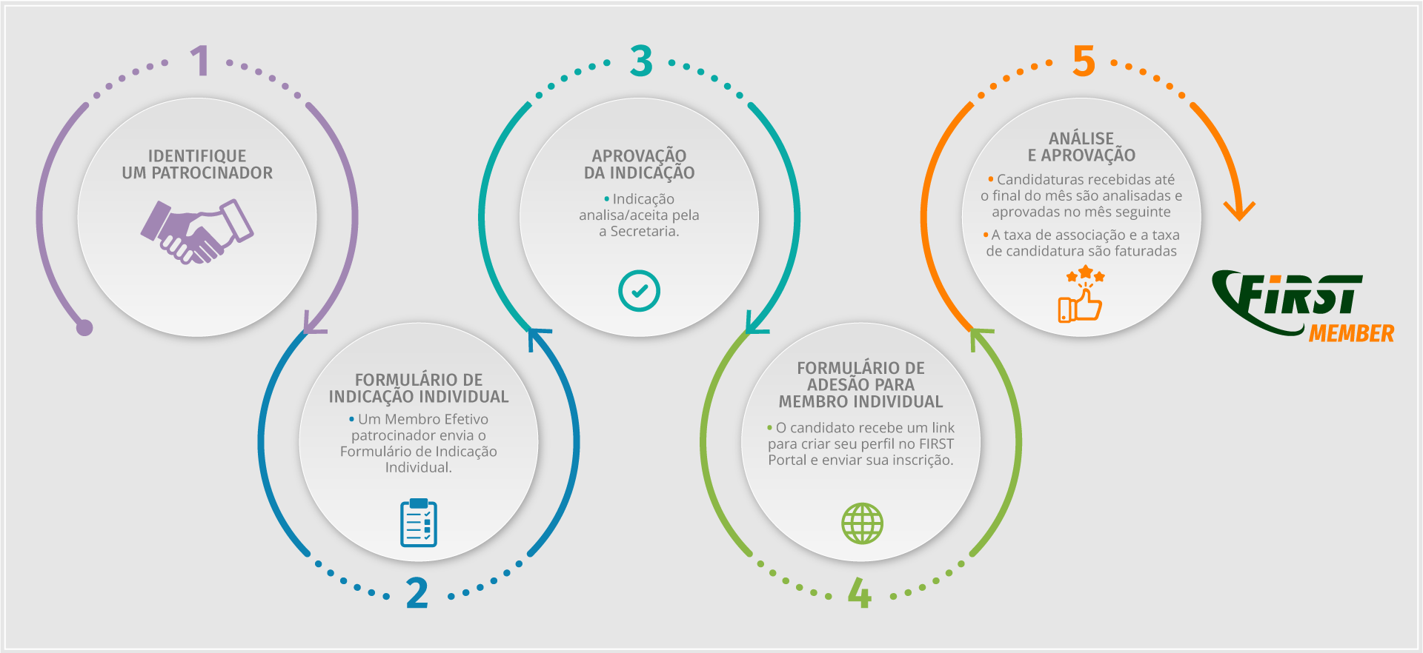
A seguir está o processo detalhado para se tornar um Membro Individual do FIRST (Individual Member) (anteriormente conhecido como Liaison Member).
Observe que:
- Os acessos e benefícios da afiliação individual aplicam-se apenas a esse indivíduo.
- Um Membro Individual pode mudar de empresa/organização e a afiliação permanece com o indivíduo.

1. Um Membro Efetivo de uma equipe (Full Member) indica um indivíduo para a adesão (candidato)
É responsabilidade do candidato encontrar uma equipe patrocinadora que o indique para iniciar o processo.
- O candidato pode entrar em contato com equipes com as quais já trabalhou ou que estejam em sua indústria/região. A lista de equipes pode ser encontrada aqui.
- O patrocinador pode ser uma equipe anterior do candidato, caso o indivíduo tenha se desligado dessa empresa.
- Os candidatos podem considerar participar de um evento do FIRST ou ingressar em um SIG (Grupo de Interesse Especial) do FIRST para fazer networking e conhecer potenciais patrocinadores.

2. O patrocinador envia o Formulário de Indicação Individual (Individual Nomination Form)
O patrocinador preenche o formulário no FIRST Portal > Membership Application. Assim que aceito pela Secretaria, o patrocinador e o candidato receberão um e-mail com instruções para que o candidato crie um perfil no Portal do FIRST.

3. O candidato preenche o Formulário de Adesão
(Application Form)
O indivíduo indicado preenche os campos obrigatórios da inscrição, incluindo uma declaração das razões pelas quais deseja ingressar no FIRST e os benefícios que pretende trazer para a comunidade do FIRST.
As informações fornecidas no Formulário de Adesão serão usadas para atualizar o perfil de ligação no FIRST Portal. Ao solicitar a afiliação ao FIRST, o candidato concorda em revisar essas informações anualmente para garantir a precisão e fornecer atualizações regulares.

4. O candidato envia para análise
O candidato confirma se a carta do patrocinador foi anexada ao Portal do FIRST e, em seguida, envia a inscrição.

5. Processo de Análise e Aprovação
O processo de análise começa no dia 1º do mês seguinte ao envio:
- A Secretaria analisa a candidatura para verificar se está completa (semana 1)
- O Comitê de Afiliação (Membership Committee) analisa e envia comentários/perguntas (semana 2)
- Os membros revisam a lista de candidatos para fazer comentários (semana 2)
- A Diretoria (Board) aprova as candidaturas (semana 3)

- As notificações são enviadas aos candidatos após a reunião mensal da Diretoria (semana 3)
Duração estimada do período de análise: 3 a 4 semanas.
Se qualquer problema ou objeção for identificado, a Secretaria do FIRST encaminha a questão de volta ao Candidato e aos patrocinadores para resolução. Indivíduos recusados têm o direito de se candidatar novamente a qualquer momento.

